TOUR QUÝT HỒNG SẮC XUÂN 2025
“Check in Làng Hoa Sa Đéc - Vườn Quýt Hồng - Chùa Phật Ngọc Xá Lợi”

Kính gửi: Quý Khách hàng.
Giá tour: 699.000 đồng / khách
- Giảm ngay 50.000đ/Khách cho khách từ 60 tuổi trở lên hoặc nhóm từ 5 khách (Người lớn).
Tour code: HQ1 Phương tiện: Ô tô Khởi hành: Thứ bảy, Chủ nhật hàng tuần.
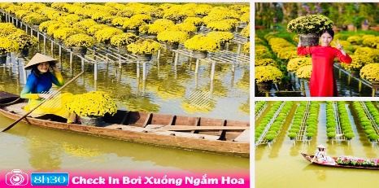 |  |  |  | 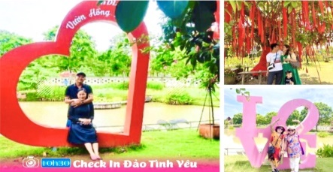 | 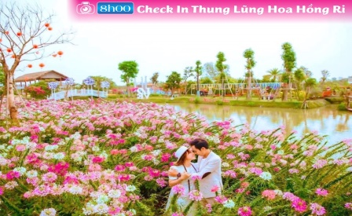
NGÀY 1: KHỞI HÀNH TOUR LÀNG HOA–VƯỜN QUÝT HỒNG–CHÙA PHẬT NGỌC (160Km: Ăn sáng/ Trưa)
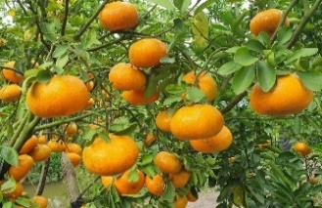  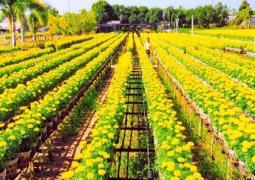  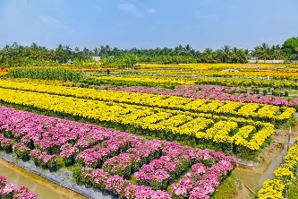  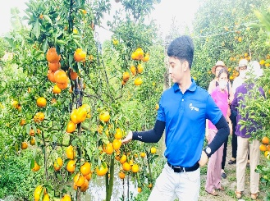    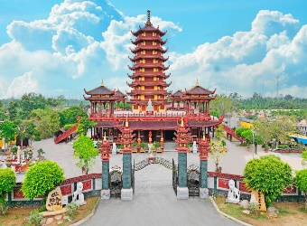 | Buổi sáng 05h30: Xe và HDV Du Lịch Khám Phá Mới đón Quý khách tại 166 Ngô Quyền, Phường 5, Quận 10. Khởi hành đi Tour Làng Hoa Sa Đéc - Vườn Quýt Hồng Lai Vung – Viếng Chùa Phật Ngọc Xá Lợi.  - 06h30Am: Dùng điểm tâm tại nhà hàng (Thực đơn: 01 Tô / Ly). Sau đó, tiếp tục hành trình tham quan trải nghiệm,…  - 09h00 – 11h30Am: Quý khách đến Làng Hoa Sa Đéc thăm quan, Chẹc in KDL Vườn Hồng Tư Tôn.Check in Cổng trời Bali - Thung lũng hoa hồng ri – Đảo tình yêu – Cây Nhân Duyên - Bơi xuồng ngắm hoa,..  Buổi trưa 12h00: Quý khách thưởng thức bữa miệt vườn đậm nét Nam bộ Miền tây:
 | - Gỏi tép bông điên điển.  - Cá tai Tượng chiên xù, Rau sống, Bánh tráng cuốn. |  | - Lẩu cua đồng hải sản.  - Rau luộc, chấm trứng vịt đồng.  - Ba chỉ, Cá long tong kho tiêu. |  |  | - Cơm trắng.  - Tráng miệng: Trái cây.  - Trà đá, Khăn lạnh.
13h30 – 15h30: Check in Vườn Quýt Hồng Lai Vung - đang vào mùa vụ Quýt chín vàng rực cả khu vườn - tại đây quý khách được thưởng thức quý đường, quýt hồng no bụng, được tận mắt ngắm nhìn những quả quýt hồng chín mọng treo trên cành, là một trong những trái cây đặc sản của vùng Lai Vung, tỉnh Đồng Tháp.
Tiếp tục thăm quan Cơ sở sản xuất Nem Lai Vung và mua sắm đặc sản làm quà,.. Buổi chiều 16h00: Viếng chùa Phật Ngọc Xá Lợi – với khuôn viên và kiến trúc ngôi chùa rất độc đáo, đa dạng, rộng lớn, đặc biệt là chiêm bái 3 viên Xá lợi Ngọc phật được thỉnh từ Napan Ấn Độ về đây!
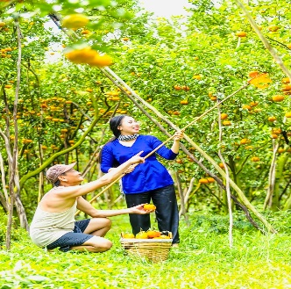
- 17h00Pm: Đoàn khởi hành theo cung đường cao tốc Mỹ Thuận trở về TP. Hồ Chí Minh.
Buổi tối 19h00: Đoàn về đến TP. Hồ Chí Minh, Kết thúc Chương trình Tour Quýt hồng Sắc Xuân 2025, HDV thay mặt Cty Du Lịch Khám Phá Mới gởi lời cảm ơn, Chào tạm biệt và Hẹn gặp lại những hành trình tiếp theo!
Lưu ý khi tham gia tour: Chương trình có thể thay đổi tùy theo điều kiện thực tế của địa phương và đảm bảo đầy đủ điểm tham quan theo chương trình.
GIÁ TOUR BAO GỒM:
Vận chuyển: Xe Du lịch đời mới 19, 29,45 chỗ, đưa đón tham quan suốt hành trình Tour Quýt Hồng Sắc Xuân 2025.
Phí tham quan theo chương trình: Viếng Chùa Phật Ngọc Xá Lợi, Vé cổng KDL Vườn Hồng Tư Tôn.
- Vé cổng Vườn Quýt Hồng Lai Vung – Thưởng thức Quýt no bụng.
- Ăn uống: Điểm tâm (Phở / Bún Bò / Hủ tiếu / Trà đá) + Bữa trưa với thực đơn đặc sản địa phương đính kèm.
- Lái xe và Hướng dẫn viên: vui vẻ, nhiệt tình, có kinh nghiệm… phục vụ đoàn suốt hành trình.
- Quà tặng: nón lưỡi trai, khăn lạnh, nước suối Lavie 500ml/khách/ngày
- Bảo hiểm: Bảo hiểm du lịch với mức 20.000.000 đồng/trường hợp. (Công ty CPBHQT AAA)
GIÁ TOUR KHÔNG BAO GỒM:
- THUẾ GTGT: -> Du Lịch Khám Phá Mới chịu trách nhiệm xuất hóa đơn với mức phí GTGT 8%.
- Các dịch vụ không note trong chương trình như: Nước ngọt, rượu, bia hoặc đồ uống khác, mua sắm cá nhân khác,...
- Típ cho Lái xe và Hướng dẫn viên… (Tuỳ tâm)
Giá tour dành cho trẻ em: Trẻ em (từ 11 tuổi trở lên) 100% tiền tour (chế độ như người lớn)
- Trẻ em (từ 4 đến dưới 11 tuổi: 70% tiền tour (ăn riêng, ngồi riêng, ngủ chung giường với người thân)
- Trẻ em dưới 4 tuổi: miễn phí tour. (Quý khách tự lo chi phí tham quan, ăn uống dành cho trẻ, nếu có).
- Phụ phí (ghế ngồi riêng dành cho trẻ em dưới 4 tuổi) theo yêu cầu: 250.000 đồng / trẻ / tour.
Điều kiện hủy tour:
- Qúy khách hủy vé sau khi đăng kí tour (hợp đồng) từ 8-10 ngày làm việc: 30% giá tour.
- Qúy khách hủy vé sau khi đăng kí tour (hợp đồng) từ 3-5 ngày làm việc:70% giá tour.
- Qúy khách hủy vé sau khi đăng kí tour (hợp đồng) từ 2 ngày làm việc: 100% giá tour.
Lưu ý: Một số thông tin cần biết khi tham gia chương trình:
- Quý khách mang theo hành lý gọn nhẹ và tự bảo quản hành lý, tư trang trong quá trình tham quan;
- Trước khi đăng ký tour xin Quý khách vui lòng đọc kỹ chương trình tour, điều khoản, giá tour bao gồm cũng như không bao gồm trong chương trình. Trong trường hợp Quý khách không trực tiếp đến đăng ký tour mà do người khác đến đăng ký thì Quý khách vui lòng tìm hiểu kỹ chương trình từ người đăng ký cho mình;
- Quý khách từ 70 tuổi trở lên vui lòng đóng thêm phí bảo hiểm cao cấp (phí thay đổi tùy theo tour);
KÍNH CHÚC QUÝ KHÁCH CÓ MỘT CHUYẾN THAM QUAN THẬT THÚ VỊ & VUI VẺ

